|  |  |  |  |  |  |
| --- | --- | --- | --- | --- | --- |
| **주차** | 8주차 | **기간** | 3.4 ~ 3.10 | **지도교수** | (서명) |
| 이번주 한일 요약 | 주인공 모델링 제작 | | | | |

<상세 수행내용>

1. Max를 이용해서 토기 애니메이션 작업

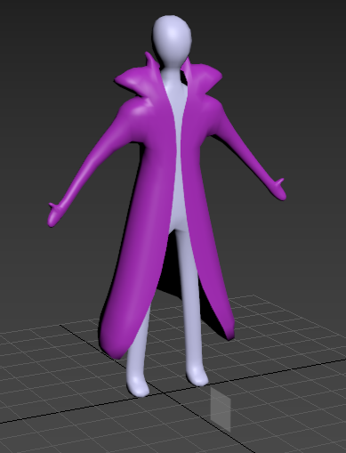 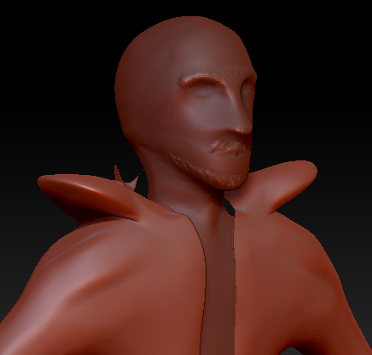 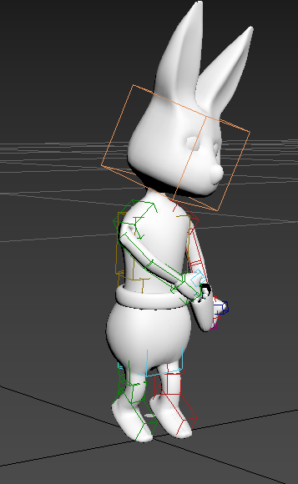  
<기본틀 완성> <스컬핑 작업> <토끼 공격모션>

* 토끼 공격 모션과 주인공 기본틀 완성 및 스컬핑 작업에 들어갔습니다.

|  |  |  |  |
| --- | --- | --- | --- |
| **문제점 정리** | 주인공에 대한 시간을 많이 투자 하지 못한점 | | |
| **해결방안** | 만드는 동안이라도 많은 시간을 투자 | | |
| **다음주차** | 9 주차 | **다음기간** | 3.11 ~ 3.17 |
| **다음주 할일** | 주인공 모델 완성 | | |
| **지도 교수**  **Comment** |  | | |